Ettlinger auf der K 2019
Größter ERF-Schmelzefilter für sehr hohe Durchsätze, auch bei grob verschmutzten Kunststoffen
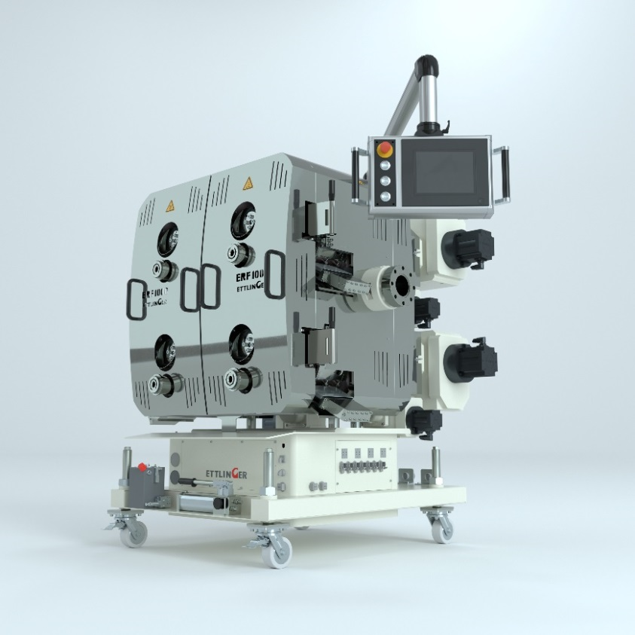
Der neue Hochleistungsschmelzefilter ERF 1000 ermöglicht auch bei sehr großen Durchsätzen bis 10.000 kg/h hohe Rezyklatqualitäten für anspruchsvolle Anwendungen.
© Ettlinger
Königsbrunn, September 2019 – Ettlinger, Mitglied der Maag Gruppe, präsentiert zur K 2019 auf Stand A04 in Halle 9 erstmals den komplett neu entwickelten Hochleistungs-Schmelzefilter ERF 1000 für besonders große Durchsätze im Kunststoffrecycling. Seine vier Filtertrommeln bieten mit 6.280 cm² doppelt so viel Gesamtsiebfläche wie das bisherige Spitzenmodell ERF 500 und trennen Fremdstoffe bei Verschmutzungsgraden bis zu 18 % zuverlässig aus der Kunststoffschmelze ab. Dabei hält das kompakte Design auch hier den Platzbedarf gering. Insgesamt sind die Filter dieses Typs jetzt in vier Baugrößen verfügbar, beginnend mit dem ERF 200 für Durchsätze bis 800 kg/h. Der neue ERF 1000 ist mit einer Durchsatzleistung von – je nach Anwendung – bis zu 10.000 kg/h das bisher größte Modell dieses Herstellers.
Damit antwortet Ettlinger auf den in vielen Teilen der Welt stark wachsenden Branchentrend zu gesteigerten Durchsätzen einerseits und noch höheren Qualitäten andererseits, ausgelöst durch die global weiter steigende Nachfrage nach hochwertigen Rezyklaten für anspruchsvolle Anwendungen. Hier eröffnet der leistungsstarke ERF 1000 kosteneffiziente Möglichkeiten zum Erreichen einer hohen Produktivität bei gleichzeitiger Erfüllung steigender Qualitätsanforderungen. Sein Einsatzspektrum erstreckt sich auf nahezu alle recyclingrelevanten Kunststoffe einschließlich der in besonders großen Mengen anfallenden Verpackungskunststoffe wie LDPE, LLDPE und HDPE. Dabei lassen sich mit der Siebfeinheit von 60 µm, die seit kurzem für alle Filtertypen von Ettlinger verfügbar ist, gerade im Folienrecycling bisher nicht erreichbare Qualitäten erzielen. Aufgrund seiner prozesssicheren Funktionsweise in Verbindung mit einer leistungsstarken und dabei auf hohe Bedienerfreundlichkeit ausgelegten Steuerung bindet sein Betrieb nur wenig personelle Ressourcen.
Wie alle ERF-Typen von Ettlinger arbeitet auch der neue ERF 1000 selbstreinigend nach dem Prinzip der rotierenden, perforierten Trommel, die kontinuierlich von außen nach innen von der Schmelze durchströmt wird. Ein Abstreifer trägt die auf der Oberfläche verbleibenden Verschmutzungen ab und führt sie dem Austragsystem zu. Neu ist dabei auch, dass die vier Filtertrommeln des ERF 1000 einzeln und ohne Produktionsunterbrechung getauscht werden können. So ist ein vollautomatischer, oft über Monate kontinuierlich laufender Betrieb möglich – bei geringsten Schmelzeverlusten sowie guter Durchmischung und Homogenisierung der Schmelzen. Die großen Oberflächen der Siebtrommeln erleichtern in Verbindung mit der kontinuierlichen Abreinigung die Kontrolle der Prozessdrücke und sichern so einen druckkonstanten Betrieb. Unternehmen, die bereits andere ERF-Schmelzefilter betreiben, profitieren künftig bei Einsatz eines ERF 1000 von kompatiblen Verschleißteilen wie Siebe, Träger und Abstreifer und können so ihre Ersatzteilbevorratung deutlich vereinfachen.
Dazu Volker Neuber, Geschäftsführer von Ettlinger: „Gesetzliche Vorgaben, Verbraucher- und Kundenanforderungen über alle Branchen hinweg sowie das weltweit stark gewachsene Umweltbewusstsein sorgen für einen überproportional steigenden Bedarf für Rezyklate, die Wertstoffkreisläufe schließen. Dies gilt für technische Teile ebenso wie beispielsweise für Folien und Behälter. Effiziente Filter, die auch bei großen Produktionsmengen kleinste Kontaminationen zuverlässig abtrennen, ohne den Produktionsablauf zu stören, sind eine maßgebliche Voraussetzung, um solche Rezyklate wirtschaftlich herstellen zu können. Mit dem neuen ERF 1000 erfüllt Ettlinger genau diesen Anspruch.“
Die Ettlinger Kunststoffmaschinen GmbH wurde 1983 gegründet und ist weltweit aktiv. Hauptsitz des Unternehmens ist in Königsbrunn bei Augsburg. Kernkompetenzen sind die Entwicklung und Fertigung von Hochleistungsschmelzefiltern sowie von Spritzgießmaschinen. Ettlinger ist seit 2018 Teil der Maag Gruppe.
Maag ist ein global agierender Hersteller von Zahnradpumpen, Granulier- und Filtrationssystemen sowie Pulvermühlen für anspruchsvolle Anwendungen in der Kunststoffindustrie, aber auch in der Chemie-, Petrochemie-, Pharma- und Lebensmittelindustrie.
Dover ist ein weltweit und in mehreren Branchen tätiger Hersteller, der jährlich Erträge von mehr als 7 Mrd. US Dollar erwirtschaftet. Das Unternehmen bietet innovative Ausrüstung und Komponenten, Spezialsysteme und Verbrauchsmaterialien, Software und digitale Lösungen, sowie unterstützende Dienstleistungen in drei zentralen operativen Segmenten: Engineered Systems (technische Systemlösungen), Fluids (Flüssigkeiten) und Refrigeration & Food Equipment (Kühl- & Lebensmitteltechnik). Dover zeichnet sich insbesondere durch die Verbindung globaler Präsenz mit operativer Flexibilität aus – eine wesentliche Voraussetzung für die führende Position des Unternehmens auf dem internationalen Markt. Seit über 60 Jahren ist Dover für seinen besonderen unternehmerischen Ansatz bekannt: Unsere 24.000 Mitarbeiter weltweit arbeiten in großer Eigenverantwortung und in enger Zusammenarbeit mit unseren Kunden daran, die Grenzen des Möglichen neu zu definieren. Dover hat seinen Hauptsitz in Downers Grove, Illinois und ist an der New Yorker Börse unter „Dov“ notiert. Für weitere Informationen: dovercorporation.com
Weitere Informationen über Ettlinger
Karsten Bräunig, Vertriebsleiter
Ettlinger Kunststoffmaschinen GmbH, Messerschmittring 49, D-86343 Königsbrunn
Tel.: +49 8231 34908 -12, Fax.: -28, E-Mail: karsten.braeunig@maag.com
www.ettlinger.com
Redaktioneller Kontakt und Belegexemplare:
Dr.-Ing. Jörg Wolters, Konsens PR GmbH & Co. KG
Hans-Kudlich-Straße 25, D-64823 Groß-Umstadt – www.konsens.de
Tel.: +49 (0) 60 78 / 93 63 - 0, Fax: - 20, E-Mail: joerg.wolters@konsens.de
Pressemitteilungen von Ettlinger mit Bildern in druckfähiger Auflösung finden Sie als Download unter: www.konsens.de/ettlinger.html

